 |  | 

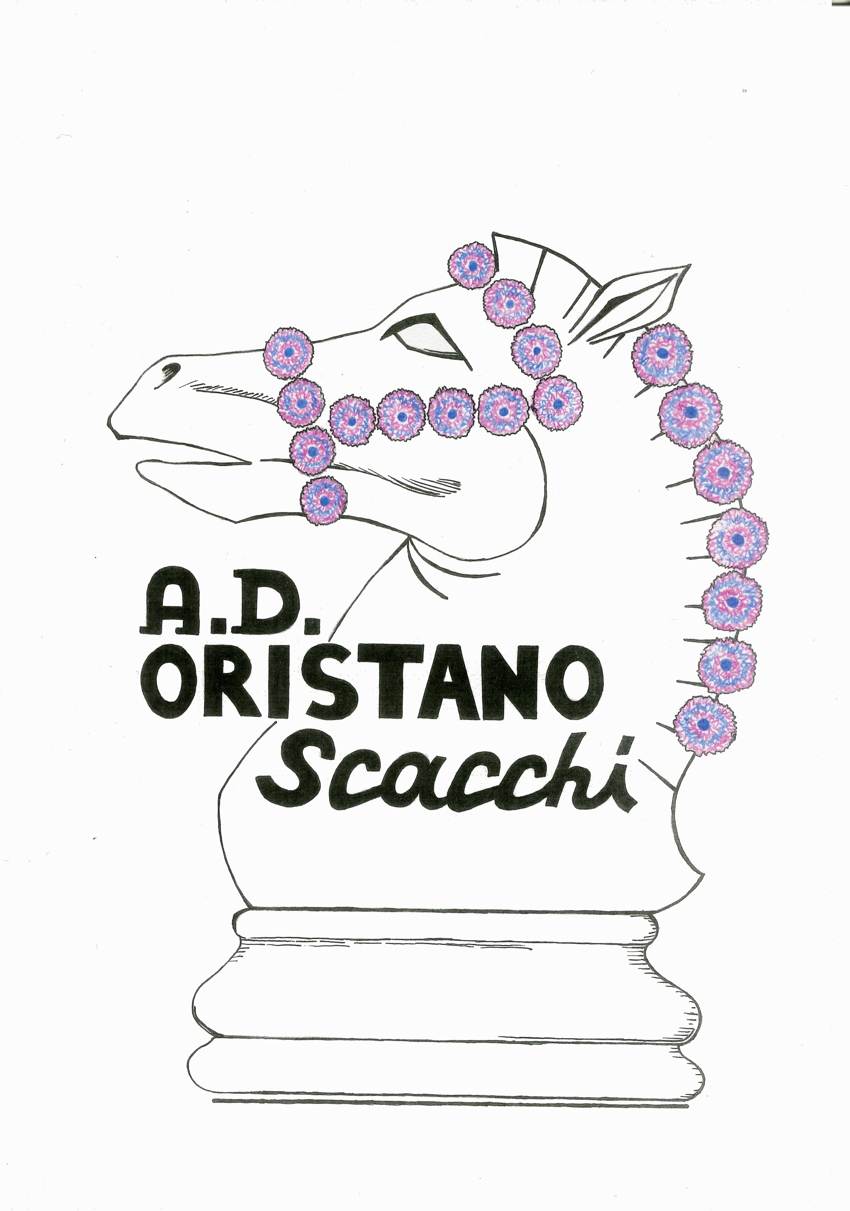
Comitato Regionale Scacchi Sardegna
Fiduciario Regionale degli arbitri
A.D. Oristano Scacchi

Corso di Formazione per Arbitri Regionali
ed Allievi Arbitri Regionali
27/28/29 novembre 2009
Sede:
C.O.N.I. Provinciale di Oristano
via Carducci 44
Oristano
Corso per la nomina a Arbitro Regionale

Luogo di svolgimento: a Oristano presso il C.O.N.I. provinciale in via Carducci,44
(accesso da Federazioni in via Cagliari n°242) in data 27/28/29 novembre 2009.
Relatore: Arbitro Internazionale sig. Manlio Simonini
Responsabile organizzativo: Arbitro Nazionale sig. Francesco Carta.

Requisiti per l’ammissione:

- essere cittadini italiani (art .23 Regolamento Settore Arbitrale);
- essere residenti in Italia;
- non essere stati assoggettati, da parte del CONI o da parte di una Federazione sportiva nazionale, a squalifiche o ad inibizioni complessivamente superiori ad un anno;
- di essere in possesso della tessera di affiliazione alla FSI valida per l’anno in corso.
- aver compiuto il sedicesimo anno di età.

Al termine del corso, dopo il superamento dell’esame ai partecipanti in possesso della maggiore età sarà attribuita la qualifica di “Arbitro Regionale”.
Ai giovani partecipanti da sedici a diciotto anni verrà assegnata la qualifica di “Allievo Arbitro”, che sarà cambiata in Arbitro Regionale al compimento del diciottesimo anno di età:

Iscrizioni:
Le iscrizioni devono pervenire entro il giorno 18 nov. 2009 tramite il modulo allegato compilato in ogni sua parte anche via e-mail:car.france@tiscali.it
Informazioni: Comitato Regionale Scacchi Sardegna (Giovanni Mascia ) tel. 333/2074588; Fiduciario Regionale Arbitri (Francesco Carta) tel. 349/3430624

PROGRAMMA

1. Parte teorica
Venerdì 27 nov. 2009
Ore 15.00 -20.00
        - Regolamento internazionale del gioco degli scacchi con particolare riferimento alla differenza tra gioco normale, rapido e lampo e al quick play finish:
        - Cenni sulla casistica relativa ai tornei con gioco normale, rapido e lampo.
        - Nozioni fondamentali sul Regolamento Tecnico Federale (Titoli sportivi,
Categorie Nazionali, Categorie Sociali, competizioni individuali
riconosciute dalla FSI, requisiti per l'ottenimento di titoli e categorie),
nonché Titoli assegnati dalla FIDE e Titoli arbitrali ".

Sabato 28 nov. 2009
09,00 – 13.00
        - Nozioni fondamentali sulle Disposizioni tecniche per lo svolgimento dei tornei.
        - Cenni sul sistema di Calcolo del punteggio di merito e suo significato statistico
(Elo FSI – Elo FIDE).
        - I sistemi di abbinamento dei tornei (Sistema Svizzero; Italo-Svizzero; Italiano).
        - Compiti, ruolo, doveri e incompatibilità dell'arbitro: cenni dal Regolamento del Settore Arbitrale.
2. Parte pratica
Sabato 28 nov. 2009
15.00 – 19.00
        - Uso dei Programmi Gestione Tornei ( Diena, Swisse Master, Vega ecc.).
        - Uso degli Orologi Digitali (orologio Fischer).
        - Simulazione manuale di un Torneo a Sistema Svizzero/FIDE .

3. Riepilogo
Domenica 29 nov. 2009
09,00 – 13.00
- Teorico-pratico
- Casistica
- Domande e discussione sugli argomenti trattati.

Esame Finale (facoltativo) 08 dic. 2009 ore 09,30
Commissione esaminatrice:
Francesco Carta AN(presidente),Giovanni Mascia AN, Pierpaolo Loriga ACN .

        - Verrà sorteggiata una scheda contenete 10 domande a risposta verbale su tutto il Programma svolto dai relatori del corso.Percentuale richiesta: 70% risposte esatte.
        - Al superamento dell’esame la nomina ad Arbitro Regionale o di Allievo Arbitro Regionale,
sarà fatta dalla Commissione Arbitrale Federale.
        - Verrà dato a tutti i partecipanti un cd : Il Manuale dell’Arbitro ( Simonini ).
Si raccomanda comunque di scaricare dai siti web dei regolamenti FSI:
RTF e Regolamenti Internazionali degli Scacchi/FIDE http://www.federscacchi.it/doc/reg/d20090623050937_rtf_regolamento_tecnico_federale.pdf
http://www.arbitriscacchi.com/regolamenti/fide.pdf

Spett.
Federazione Scacchistica Italiana
Comitato Regionale Scacchi Sardegna
Via Campi Elisi 84, 09047 Selargius (CA)
Sig. Francesco Carta
via Limbara ,13
09170 Oristano

Oggetto: richiesta di partecipazione al Corso di formazione per Arbitri Regionali ed Allievi Arbitri regionali della Federazione Scacchistica Italiana.

Il sottoscritto _______________________________________ nato a ________________________________
il ____________________, residente a _________________________________________________________
cap _________________ indirizzo ___________________________________________________________
chiede di essere ammesso al Corso per Arbitri Regionali – scacchi che si terrà a Oristano
in data 27/28/29 nov. 2009. A tal fine dichiara:
- di essere cittadino italiano;
- di non aver riportato condanne per delitto doloso;
- di non aver riportato squalifiche o ricevuto inibizioni complessivamente superiori ad un anno da parte della F.S.I., del C.O.N.I. o di altre Federazioni sportive;
- di non avere procedimenti disciplinari o carichi pendenti in corso;
- di non avere sanzioni disciplinari in corso;
- di essere in possesso della tessera di affiliazione alla FSI valida per l’anno in corso.
- di avere / non avere (*) compiuto il sedicesimo anno di età ;
- di aver letto in ogni sua parte il regolamento di partecipazione.

_________________________
(luogo e data)
_________________________
(firma)
Per comunicazioni urgenti:

Tel.____________________ Cell.______________________ e-mail______________________________

I dati saranno trattati in rispetto alla legge 675/96 ed utilizzati esclusivamente per i fini istituzionali della Federazione Scacchistica Italiana, del Comitato Regionale Scacchi Sardegna, della Commissione Arbitrale Federale.

Il presente modulo deve pervenire al sig. Francesco Carta entro il giorno 18 nov. 2009. mail- car.france@tiscali.it

(*) (cancellare la dizione che non interessa).

